BSZN- 1100399000

洪水影响评价审批
办事指南

昆明市官渡区政务服务管理局
2026年10月22日发布

洪水影响评价审批办事指南

一、受理范围
申请内容：在官渡区行政区域内江河、湖泊、河道管理范围、保护范围、洪泛区、蓄滞洪区内涉河建设项目水工程的洪水影响评价审批。
申请条件：河道管理范围、保护范围内进行新建、改建、扩建建设所有建设项目。
申请人范围:行政机关、事业单位、企业、社团组织、外企、民营私营合资企业、个体工商企业。

二、设定依据
《中华人民共和国水法》第十九条 建设水工程，必须符合流域综合规划。在国家确定的重要江河、湖泊和跨省、自治区、直辖市的江河、湖泊上建设水工程，其工程可行性研究报告报请批准前，有关流域管理机构应当对水工程的建设是否符合流域综合规划进行审查并签署意见；在其他江河、湖泊上建设水工程，其工程可行性研究报告报请批准前，县级以上地方人民政府水行政主管部门应当按照管理权限对水工程的建设是否符合流域综合规划进行审查并签署意见。水工程建设涉及防洪的，依照防洪法的有关规定执行；涉及其他地区和行业的，建设单位应当事先征求有关地区和部门的意见。第三十八条 在河道管理范围内建设桥梁、码头和其他拦河、跨河、临河建筑物、构筑物，铺设跨河管道、电缆，应当符合国家规定的防洪标准和其他有关的技术要求，工程建设方案应当依照防洪法的有关规定报经有关水行政主管部门审查同意。
《中华人民共和国防洪法》第十七条 在江河、湖泊上建设防洪工程和其他水工程、水电站等，应当符合防洪规划的要求；水库应当按照防洪规划的要求留足防洪库容。前款规定的防洪工程和其他水工程、水电站未取得有关水行政主管部门签署的符合防洪规划要求的规划同意书的，建设单位不得开工建设。第二十七条 建设跨河、穿河、穿堤、临河的桥梁、码头、道路、渡口、管道、缆线、取水、排水等工程设施，应当符合防洪标准、岸线规划、航运要求和其他技术要求，不得危害堤防安全、影响河势稳定、妨碍行洪畅通；其工程建设方案未经有关水行政主管部门根据前述防洪要求审查同意的，建设单位不得开工建设。第三十三条 在洪泛区、蓄滞洪区内建设非防洪建设项目，应当就洪水对建设项目可能产生的影响和建设项目对防洪可能产生的影响作出评价，编制洪水影响评价报告，提出防御措施。洪水影响评价报告未经有关水行政主管部门审查批准的，建设单位不得开工建设。 《中华人民共和国水文条例》第三十三条 在国家基本水文测站上下游建设影响水文监测的工程，建设单位应当采取相应措施，在征得对该站有管理权限的水行政主管部门同意后方可建设。
《国务院关于印发清理规范投资项目报建审批事项实施方案的通知》（国发〔2016〕29号）水利部门：将“非防洪建设项目洪水影响评价报告审批”、“水工程建设规划同意书审核”、“河道管理范围内建设项目工程建设方案审批”、“国家基本水文测站上下游建设影响水文监测工程的审批”4项，合并为“洪水影响评价审批”1项。
《云南省人民政府关于调整482项涉及省级行政权力事项的决定》（云政发〔2020〕16号）附件3第41项 洪水影响评价审批，部分下放，将坝高低于70米，不涉及跨国界河流、跨州（市）水资源配置调整的中型水库项目，以及引水流量小于每秒10立方米，不涉及跨州（市）的水电站水资源综合利用项目的洪水影响评价审批权限下放至州级水利部门。

三、实施机关
昆明市官渡区行政审批局，是办理该行政许可事项的法定机构。负责该行政许可事项的审查并作出行政许可决定。

四、许可条件

（一）予以批准的条件：
1.符合有关法律、法规、规章和规范性文件规定；
2.符合有关流域综合规划、区域发展规划、防洪总体规划、治导线规划、岸线规划、河道整治规划等规划；
3.对河势稳定、水流流态、水质、冲淤变化的影响较小，且采取相应的补救措施，保证行洪通畅，不影响堤防、护岸和其它水利工程安全，不影响第三人合法水事权益，不妨碍防洪抢险；
4.符合防洪标准和其它技术要求；
5.建设项目防御洪涝的设防标准措施适当；
6.符合其他有关规定和协议。

（二）不予以批准的条件：

申请人存在不满足“予以批准的条件”之一便无法获得批准。五、受理形式和地点
受理形式：窗口和网上均可受理。
受理地点：官渡区政务服务中心窗口。
地址：昆明市官渡区云秀路2898号官渡区政务服务中心二楼工程建设综合窗口
交通方式：可乘坐第169、174、A12、232、252、253路公交车到达。
办理网址：http://zwfw.yn.gov.cn/portal/#/home “云南省政务服务网”

六、申请材料

洪水影响评价审批申请材料目录
序号 | 材料名称 | 材料形式 | 份数 | 其他要求
1 | 项目建设依据 | 原件 | 1份
2 | 洪水影响评价报告 | 原件 | 1份
3 | 洪水影响评价申请表 | 原件 | 1份
4 | 建设项目可行性研究报告（附图）或河道管理  范围内的工程建设方案（附图） | 原件 | 1份
5 | 协调意见书或承诺书 | 原件 | 1份
6 | 委托书 | 原件 | 2份
7 | 中华人民共和国居民身份证（人像面、国徽面） | 复印件 | 2份
七、办结时限
受理时限：工作日受理。
法定办理时限:20个工作日。
承诺办理时限：1个工作日（不含实地勘查、意见征询、论证评审、组织听证时间）。

八、许可收费及依据
本许可事项不收费。

九、办理流程

（一）申请
1.提交方式
（1）窗口提交
接收申请的实施机关：昆明市官渡区行政审批局；
申请人所提供相关材料需与原件核对无误，复印件留档的，需加盖“与原件核对无误”章，提供人和签收人签字或盖章，并注明时间。
（2）网络提交
网址：http://zwfw.yn.gov.cn/portal/#/home “云南省政务服务网”
2.提交时间：
窗口提交：星期一至星期五上午9:00～12:00，下午13:00～17:00（法定节假日除外）。
网络提交：时间不限。

（二）受理

符合本局行政审批职权范围，申请资料齐全且符合条件的，予以受理，出具《受理通知书》。

（三）审核
官渡区行政审批局对申请材料进行形式审查，符合法定形式及要求，符合相应技术标准，且有特别程序的，向申请人下发特别程序告知书。官渡区行政审批局依据有关法律、法规和技术规范组织审查，委托机构组织专家进行技术评审，审查前向建设单位发出通知告知申请人技术评审时间、地点、参会单位，召开技术评审会，申请人按通知要求做好配合工作。

（四）许可决定及送达方式
自作出决定之日起，许可结果将在官渡区政府门户网站上公示。
办理结果：昆明市官渡区行政审批局关于XX项目洪水影响评价报告的批复。
送达方式：到昆明市官渡区云秀路2898号官渡区政务服务中心二楼工程建设综合窗口领取

十、许可服务

（一）咨询

1.咨询方式
（1）窗口咨询。
地址：昆明市官渡区云秀路2898号官渡区政务服务中心二楼工程建设综合窗口
（2）电话咨询。电话号码：(0871) 66190385
（3）网络咨询。http://zwfw.yn.gov.cn/portal/#/home “云南省政务服务网”

2.咨询回复
回复方式：窗口回复、电话回复、网络回复。
回复机构：昆明市官渡区行政审批局。
回复时限：窗口咨询和电话咨询当场回复；网络咨询自收到咨询件后3个工作日内回复。

（二）办理进程查询
申请人可通过电话号码：(0871)66190385或 “云南省政务服务网 ”http://zwfw.yn.gov.cn/portal/#/home 查询审批事项办理进程。

（三）监督投诉
窗口投诉：昆明市官渡区云秀路2898号官渡区政务服务中心二楼工程建设综合窗口
电话投诉：(0871) 66190358
网上投诉：http://zwfw.yn.gov.cn/

（四）行政复议或行政诉讼
公民、法人或者其他组织认为具体行政行为侵犯其合法权益的，可以向官渡区行政审批局进行投诉，可以自知道该具体行政行为之日起六十日内向官渡区人民政府提出行政复议，或应当自知道或应当知道作出行政行为之日起六个月内依法向有管辖权限的人民法院提起行政诉讼。

附件：1.行政许可事项办件流程图

2.申请表

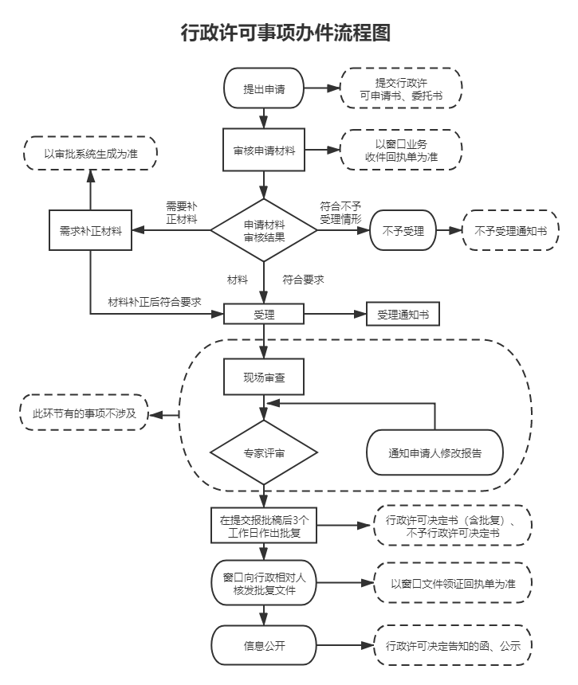
附件1：

洪水影响评价审批申请表

工程（项目）名称：

申 请 人：
申 请 日 期：

填 写 说 明
- 本申请表为申请人申请洪水影响评价审批的格式文本。洪水影响评价审批包括水工程建设规划同意书审核、非防洪建设项目洪水影响评价报告审批、河道管理范围内建设项目工程建设方案审批、国家基本水文测站上下游建设影响水文监测工程的审批等4项审批事项。
2、“工程总体布置”一栏需对工程总体布置情况进行说明并附工程布置图。
3、申请人需同时提交申请表一式两份。
4、申请人应当认真如实填报。有关水行政主管部门的意见应当客观明确。

以下栏目由工程（项目）建设单位填写
工程（项目）名称
建设单位名称
申请事项 | □1.水工程建设规划同意书审核  □2.非防洪建设项目洪水影响评价报告审批  □3.河道管理范围内建设项目工程建设方案审批  □4.国家基本水文测站上下游建设影响水文监测工程的审批
法定代表人 |  |  |  | 职 务
单位性质 |  |  |  | 行业类别
通讯地址 |  |  |  |  | 邮政编码
联 系 人 |  | 联系电话 |  |  | 电子信箱
主管部门
工程（项目）概况

与工程（项目）建设有利害关系的第三方相关情况说明

工程（项目）单位签章：

负责人 （单位印章）
（签章）
年 月 日
以下栏目由有关水行政主管部门填写
与工程（项目）有关的水行政主管部门意见：

负责人 （单位印章）
（签章）
年 月 日
与工程（项目）有关的水行政主管部门意见：

负责人 （单位印章）
（签章）
年 月 日

与工程（项目）有关的水行政主管部门意见：

负责人 （单位印章）
（签章）
年 月 日

与工程（项目）有关的水行政主管部门意见：

负责人 （单位印章）
（签章）
年 月 日

